Департамент образования города Москвы
Государственное бюджетное общеобразовательное учреждение
города Москвы
«Гимназия № 1505 «Московская городская педагогическая гимназия-лаборатория»»

ДИПЛОМНОЕ ИССЛЕДОВАНИЕ
на тему:

«Рисование случайных узлов»

Выполнила:

Захаренкова Дарья 10 «В»
Руководитель
Маргаритов Виталий Сергеевич

Москва

2016/2017 уч.г.

Оглавление

Введение 3
Глава 1 4
Основы топологии 4
Теория узлов 5
Опыты ученых 5
Теория вероятностей 7
Эмпирический способ определения вероятности 7
Применение теории вероятностей к теории узлов 8
Классический способ определения вероятности 8
Глава 2 9
Узел 9
Вероятность 9
Способ «по направлению» 9
Принцип построения 9
Результаты построения 10
Способ «по шаблону» 13
Принцип построения 13
Результаты построения 13
Выводы 13
Сводная таблица 15
Обработка данных 24
Перечень узлов из способа «по шаблону», которые не встретились в способе «по направлению» 26
Заключение 28
Список литературы 29

Введение

Мой диплом посвящен изучению зарисовки случайных узлов. Эта тема актуальна тем, что она ещё совсем не изучена, абсолютно новая, и лично мне хотелось бы «окунуться» в её изучение.
Целью моего исследования является: разобраться с понятием «случайный узел», а также понять какой тип узлов обладает наибольшей вероятностью появления при его зарисовке человеком, то есть какой узел будет чаще всего встречаться.
Задачи:
- Разобраться с понятием математический узел
- Ввести понятие случайный узел
- Ввести понятие диаграмма узла
- Ввести понятие формула узла
- Ввести два подхода к зарисовке диаграмм и разобраться с этим
- Нарисовать диаграммы по двум способам и найти их вероятность
- Сравнить вероятности полученных узлов по направлению
- Сделать вывод о том, какие же узлы наиболее часто встречаются

Глава 1

Основы топологии

Топология - раздел математики, имеющий своим назначением выяснение и исследование, в рамках математики, идеи непрерывности. Предметом топологии является изучение свойств фигур, следовательно топологию можно рассматривать как разновидность геометрии.
Но чем же топология отличается от геометрии. Для этого стоит взглянуть на таблицу.
В геометрии | В топологии | В векторной геометрии
Движения (перемещения) – отображения, сохраняющие расстояние между точками | Гомеоморфное отображение – непрерывное взаимно-однозначное отображение, причем обратное к нему тоже непрерывно | Параллельный перенос – отображение, сохраняющее длины векторов и их направление
Конгруэнтные фигуры – фигуры, которые переводятся одна в другую («совмещаются») с помощью движений, вращений и зеркальных отражений, а так же комбинаций всех этих приемов | Гомеоморфные фигуры – фигуры, которые, после любых деформаций, кроме разрезания и склеивания, могут стать абсолютно одинаковыми и наложиться друг на друга.  Топологические свойства фигур (инварианты) – те свойства фигур, которые не изменяются при гомеоморфных отображениях | Параллельный перенос фигур – изменение положения фигур, при котором фигуры, состоящие из векторов, переводятся одна в другую («совмещаются») с помощью параллельного переноса векторов, образующих эти фигуры

Теория узлов

Основной задачей теории узлов является определение того, что два непохожих друг на друга узла топологически представляют собой одно и то же. Простыми словами, один узел из другого можно получить какими-то небольшими перемещениями петли, то есть веревку, которую мы завязываем, можно передвигать вверх и вниз, вправо и влево, сжимать и разжимать, передвигать в пространстве, но при этом мы не можешь развязывать и разрезать её. Иными словами, нужно понять, изотопны они или нет. Так же имеется подзадача – определить, является ли узел тривиальным. Тривиальный узел — это петля, которая никак не зацеплена. То есть нужно определить, не имеется ли на нем зацепки. Таким образом, в теории узлов есть две связанные задачи: распознать тривиальный узел и понять, представляют ли две крайние запутанные диаграммы одно и то же или нет. Для решения этих задач используют проекции этих узлов на плоскость. А сам узел на проекции называется перекрестком. Изменяя непрерывным образом положение замкнутой кривой в пространстве, мы получаем всегда один и тот же узел, но его плоское изображение может при этом измениться до неузнаваемости. Например, может изменится количество перекрестков. Для того чтобы эта задача была легко разрешена, следует ограничить максимальное исследуемое число перекрестков.

Опыты ученых

В 1920х годах в Германии математик Курт Рейдемейстер сделал прорыв в топологии, открыв, что для определения изотопности узлов необходимо применить к их проекциям ряд простых действий, таких как при завязывании шнурков на обуви. Потом математики придумали новый способ рассмотрения этой задачи - замену проекций узлов на некоторую алгебраическую конструкцию, а именно, на полиномы (полиномы иными словами многочлены). Это направление в решении задач развивалось в конце XIX века американскими учеными Александером и Конвеем. А именно, полином Конвея различает более тонкие примеры. Каупфман и Джонс продолжали развивать этот раздел теории узлов и для создания своих полиномов они использовали теорию статистической физики. Итоговым прорывом было изобретение русского ученого В. Васильева в 1990 году. Он придумал целую «семью» полиномов, которая при этом бесконечна, то есть он ввел правило, по которому можно строить любую «семью». Но до сих пор эта теория не доказана окончательно, но и не опровергнута, поэтому все еще проводятся исследования в этом вопросе. Если концы нити, на которой завязан узел, не соединены, то узел можно развязать. В топологии, узел – линия в трехмерном пространстве, гомеоморфная окружности. Также можно рассматривать и несколько веревок. Пример: если взять несколько веревок и соединить концы одной из них так, чтобы образовалось кольцо, продеть вторую в это «кольцо» и соединить ее концы, то получатся два зацепленных друг за друга кольца – зацепление. Описанное в примере зацепление – зацепление Хопфа. Также существует такой интересный математический объект, как кольца Борромео. Этот объект представляет собой три кольца, скрещенных таким образом, чтобы было невозможно их расцепить, но при этом, каждая образованная этими кольцами пара не образовала зацепление (при удалении третьего кольца, другие два кольца остаются не зацепленными) и зацепить два любых кольца способом Хопфа, то третье кольцо останется не зацепленным за другие два. Помимо узлов в топологии существует понятие «коса» - это множество нитей, сплетенных определенным образом. При этом, верхние и нижние точки этих нитей закреплены на «палочках» и могут быть передвинуты любым образом, но не разрываясь. Чтобы получить из косы узел или несколько узлов мы можем соединить верхние точки нитей с нижними, то есть замкнем эти нити. Основываясь на этих фактах, уже упомянутый Александер сформулировал теорему, которая звучит так: «Каждый узел может быть получен как замыкание некоторой косы».

Теория вероятностей

Что такое случайный узел? Этот вопрос, по моему мнению, очень интересный. Точного определения этого понятия нет, так как это определение можно рассматривать с разных сторон.
Что такое вероятность случайных узлов? Для того, чтобы разобраться с этим понятием, требуется понять, что такое вероятность в целом. Вероятность с точки зрения математики - мера достоверности случайного события. Оценкой вероятности события может служить частота его наступления в длительной серии независимых повторений случайного эксперимента. То есть, чтобы посчитать вероятность события, нужно несколько раз проделать опыт, посчитать количество благоприятных событий, а затем разделить благоприятные события на количество всех событий.

Эмпирический способ определения вероятности

Вероятность получения случайных узлов считается таким же образом. Для того, чтобы посчитать вероятность получения случайных узлов можно провести маленький эксперимент. Нам потребуются всего лишь наушники или какая-нибудь другая веревка. Эти наушники нужно фиксированное количество раз подкинуть в воздух, а при их приземлении посмотреть на образованный узел. Затем можно классифицировать полученные узлы по каким-нибудь признакам, а затем посчитать вероятность появления конкретного вида случайных узлов.

Применение теории вероятностей к теории узлов

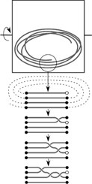
В 2007 году физики Дуглас Смит и Дориан Рэймер решили применить теорию узлов к реальным проводам. Для этого эксперимента они взяли коробку, провод, положили провод в коробку и начали трясли коробку в течение нескольких секунд. Он повторял этот эксперимент более 3 тысяч раз, при этом изменяя длину провода, его жесткость, коробки, технику и скорость встряхивания. В более 50 процентов случаев провод образовывал узел, короткие провода узлы не образовывали. Рэймер и Смит классифицировали виды найденных узлов с помощью теории узлов. После каждого встряхивания они фотографировали провод и вводили изображение в компьютер. Созданная ими программа затем классифицировала найденные узлы. В итоге у них получилось около 14 простейших узлов, состоящих из 7 и менее пересечений, но и попадались более сложные узлы, состоящие из 11 пересечений. На основе своих наблюдений ученые создали теоретическую модель запутывания проводов, которая выглядит данным образом (рисунок1).

Классический способ определения вероятности

Существует также теоретический подход к определению вероятности, так сказать, её классическое определение. Вероятностью события A при проведении некоторого испытания называют отношение числа тех исходов, в результате которых наступает событие A, к общему числу всех (равновозможных между собой) исходов этого испытания. Этот подход больше подходит к моему исследованию и именно этим способом я буду пользоваться при определение вероятности полученных узлов.

Глава 2

Узел

Узел с точки зрения математики – вложение окружности. В этой части исследования я буду рассматривать математические узлы в трехмерном пространстве и их проекцию на ось ОХУ, а затем считать вероятность появления каждого математического узла.

Вероятность

Вспомним, что вероятность – отношение благоприятных событий к количеству всех возможных. Я буду считать вероятность случайных несовместных событий.
За все возможные события возьму диаграммы, изображенные в таблице. Диаграммы – проекции кривых на плоскость. Плоскость одна. Я буду рассматривать диаграммы только с двумя перекрестками.
В своем исследовании я рассмотрела два способа изображения диаграмм на плоскости: «по направлению» и «по шаблону».

Способ «по направлению»

Принцип построения

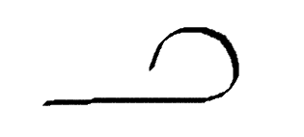
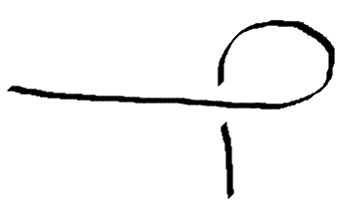
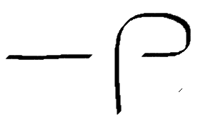
В этом способе я рассматриваю все возможные диаграммы, которые можно нарисовать слева направо. Как они будут рисоваться? Сначала нужно нарисовать обычную линию, как показано на рисунке 1. Затем я продолжаю вести эту линию либо вправо либо влево. На рисунке 2 линия идет влево. После этого нужно эту линию пересечь саму с собой. Но есть два исхода событий. Её можно пересечь сверху и снизу. Пересечем сначала снизу. На рисунке 3 показ полученный узел. Пересечем теперь сверху. На рисунке 4 изображен полученный узел. Сначала может показаться, что узел 3 и 4 ничем практически не отличаются, но это не так. Главное их различие в том, что у них разные типы по формулам. Компонента – это одна из частей узла. Каким образом узел разбивается на компоненты? При движении прямая пересекает либо саму себя, либо она накладывается на себя. На самом деле данная прямая пересекает компоненту. Каждая диаграмма распадается на несколько компонент. Таким образом, при двух пересечениях в узле образовываются три компоненты. Например, на рисунке 3 прямая пересекает 1 компоненту, а на рисунке 4 прямая пересекает 2 компоненту.
В сводной таблице помимо номеров диаграмм присутствуют также их формулы. Что означает эта формула? Например, если формула 11, это значит, что прямая пересекается с первой компонентой (то есть сама с собой), а потом опять с первой. Если же 12, то тогда сначала с первой (сама с собой), а потом уже со второй (опять сама собой) и т.д.
В этом и заключается принцип построения «по направлению».

Результаты построения

В результате построения по данному способу у меня получилось 32 диаграммы. К тому же в данном способе некоторые узлы (диаграммы) получились равными. Равными узлами называются узлы, диаграммы которых можно непрерывно перевести одна в другую, так что при этом преобразовании количество перекрёстков не меняется.
Таким образом, к примеру, диаграммы 4.2, 4.3 и 1.6 являются равными, и их можно получить при помощи поворотов диаграммы. Остальные равные диаграммы можно посмотреть в сводной таблице.
Каждую диаграмму в этом способе рассматриваем как одно из элементарных событий. Всего событий в этом способе 32. И вероятность каждого события я буду считать классическим способом.

Полученные диаграммы по способу «по направлению» и их вероятности
№ | Диаграммы «направлению» | Вероятность
1 | 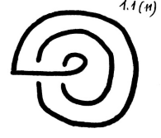 | Р=$\frac{1}{32}$
2 |  | Р=$\frac{4}{32}$
3 | 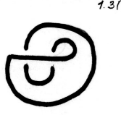 | Р=$\frac{1}{32}$
4 | 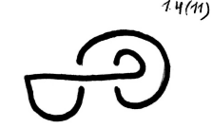 | Р=$\frac{3}{32}$
5 | 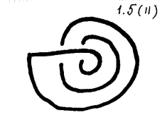 | Р=$\frac{1}{32}$
6 | 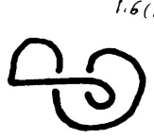 | Р=$\frac{3}{32}$
7 | 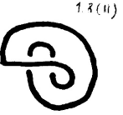 | Р=$\frac{1}{32}$
8 | 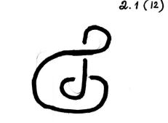 | Р=$\frac{1}{32}$
9 | 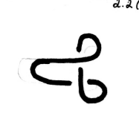 | Р=$\frac{2}{32}$
10 | 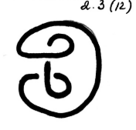 | Р=$\frac{1}{32}$
11 | 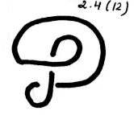 | Р=$\frac{2}{32}$
12 | 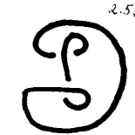 | Р=$\frac{1}{32}$
13 | 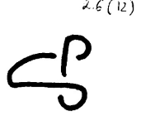 | Р=$\frac{2}{32}$
14 | 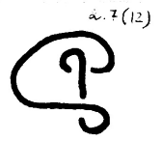 | Р=$\frac{1}{32}$
15 | 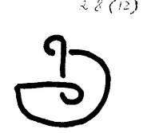 | Р=$\frac{2}{32}$
16 | 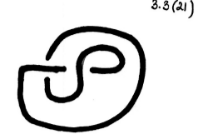 | Р=$\frac{1}{32}$
17 | 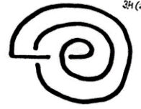 | Р=$\frac{1}{32}$
18 | 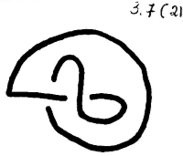 | Р=$\frac{1}{32}$
19 | 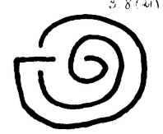 | Р=$\frac{1}{32}$
20 | 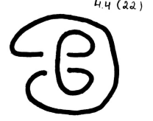 | Р=$\frac{2}{32}$

Способ «по шаблону»

Принцип построения

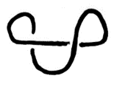
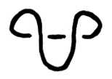
В этом способе я буду рассматривать все возможные диаграммы, которые можно нарисовать по шаблонам, но по каким именно? В способе «по направлению» я выделила 7 видов диаграмм. И по этим типам я нарисовала все возможные случаи узла такого вида. На рисунках 5 и 6 изображены два узла одного типа. Каждый шаблон включает в себя по 4 узла определенного типа.

Результаты построения

В результате построения по данному способу у меня получилось 32 диаграммы. Каждая из них ни разу не повторяется. Поэтому вероятность каждой диаграммы можно считать равной.

Выводы

В конце исследования хотелось бы сравнить полученные результаты.
Если сравнивать вероятности диаграмм двух типов, то наиболее близкими по значению вероятностями обладают диаграммы под номерами 1.1(11), 1.3(11), 1.5(11), 1.8(11), 2.1(12), 2.3(12), 2.5(12), 2.7(12), 3.3(21), 3.4(21), 3.7(21), 3.8(21) и др. и диаграммы по способу «по шаблону».
У диаграмм с формулой 22 вероятность больше, чем у всех остальных диаграмм.
Также я могу сделать гипотезу о том, что диаграммы, которые равны по формуле, но отличаются по чередованию перекрестков, могут быть равны, потому что они могут рисоваться в другом направлении, то есть слева направо.

Сводная таблица

Номер диаграммы | Изображение | Тип |  | Вероятность |  | Комментарий
1.1(11) |  | «По направлению» |  | Р=$\frac{1}{32}$
1.2(11) |  | «По направлению» |  | Р=$\frac{4}{32}$ |  | Равен узлу 4.7, 4.1 и 1.7
1.3(11) |  | «По направлению» |  | Р=$\frac{1}{32}$
1.4(11) |  | «По направлению» |  | Р=$\frac{3}{32}$ |  | Равен узлу 4.6 и 4.5
1.5(11) |  | «По направлению» |  | Р=$\frac{1}{32}$
1.6(11) |  | «По направлению» |  | Р=$\frac{3}{32}$ |  | Равен узлу 4.2 и 4.3
1.7(11) | 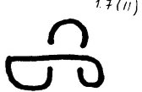 | «По направлению» |  | Р=$\frac{4}{32}$ |  | Равен узлу 4.7, 4.1 и 1.2
1.8(11) |  |  | «По направлению» |  | Р=$\frac{1}{32}$
2.1(12) |  |  | «По направлению» |  | Р=$\frac{1}{32}$
2.2(12) |  |  | «По направлению» |  | Р=$\frac{2}{32}$ | Равен узлу 3.2
2.3(12) |  |  | «По направлению» |  | Р=$\frac{1}{32}$
2.4(12) |  |  | «По направлению» |  | Р=$\frac{2}{32}$ | Равен узлу 3.1
2.5(12) |  |  | «По направлению» |  | Р=$\frac{1}{32}$
2.6(12) |  |  | «По направлению» |  | Р=$\frac{2}{32}$ | Равен узлу 3.6
2.7(12) |  |  | «По направлению» |  | Р=$\frac{1}{32}$
2.8(12) |  |  | «По направлению» |  | Р=$\frac{2}{32}$ | Равен узлу 3.5
3.1(21) | 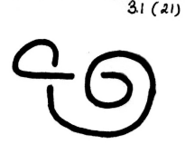 |  | «По направлению» |  | Р=$\frac{2}{32}$ | Равен узлу 2.4
3.2(21) | 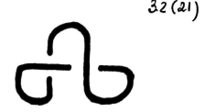 |  | «По направлению» |  | Р=$\frac{2}{32}$ | Равен узлу 2.2
3.3(21) |  |  | «По направлению» |  | Р=$\frac{1}{32}$
3.4(21) | 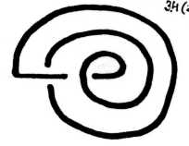 |  | «По направлению» |  | Р=$\frac{1}{32}$
3.5(21) | 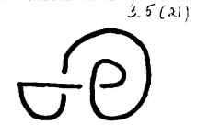 |  | «По направлению» |  | Р=$\frac{2}{32}$ | Равен узлу 2.8
3.6(21) | 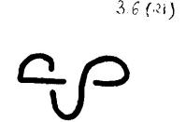 |  | «По направлению» |  | Р=$\frac{2}{32}$ | Равен узлу 2.6
3.7(21) |  |  | «По направлению» |  | Р=$\frac{1}{32}$
3.8(21) |  |  | «По направлению» |  | Р=$\frac{1}{32}$
4.1(22) | 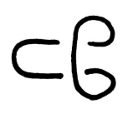 |  | «По направлению» |  | Р=$\frac{4}{32}$ | Равен узлу 4.7, 1.7 и 1.2
4.2(22) |  |  | «По направлению» |  | Р=$\frac{3}{32}$ | Равен узлу 1.6 и 4.3
4.3(22) | 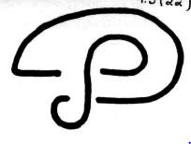 |  | «По направлению» |  | Р=$\frac{3}{32}$ | Равен узлу 4.2 и 1.6
4.4(22) |  |  | «По направлению» |  | Р=$\frac{2}{32}$ | Равен узлу 4.8
4.5(22) |  |  | «По направлению» |  | Р=$\frac{3}{32}$ | Равен узлу 4.6 и 1.4
4.6(22) | 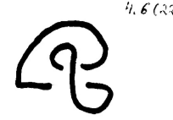 |  | «По направлению» |  | Р=$\frac{3}{32}$ | Равен узлу 1.4 и 4.5
4.7(22) |  |  | «По направлению» |  | Р=$\frac{4}{32}$ | Равен узлу 4.1, 1.7 и 1.2
4.8(22) |  |  | «По направлению» |  | Р=$\frac{2}{32}$ | Равен узлу 4.4

1.1 | 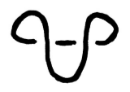 | «По шаблону» | Р=$\frac{1}{32}$
1.2 | 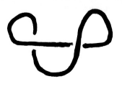 | «По шаблону» | Р=$\frac{1}{32}$
1.3 |  | «По шаблону» | Р=$\frac{1}{32}$
1.4 | 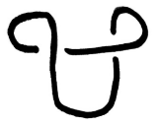 | «По шаблону» | Р=$\frac{1}{32}$

2.1 | 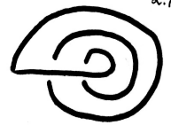 | «По шаблону» | Р=$\frac{1}{32}$
2.2 | 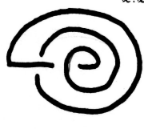 | «По шаблону» | Р=$\frac{1}{32}$
2.3 | 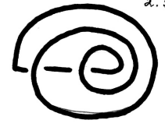 | «По шаблону» | Р=$\frac{1}{32}$
2.4 | 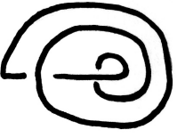 | «По шаблону» | Р=$\frac{1}{32}$

3.1 | 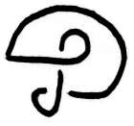 | «По шаблону» | Р=$\frac{1}{32}$
3.2 | 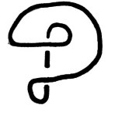 | «По шаблону» | Р=$\frac{1}{32}$
3.3 | 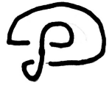 | «По шаблону» | Р=$\frac{1}{32}$
3.4 | 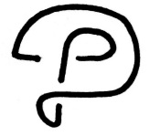 | «По шаблону» | Р=$\frac{1}{32}$

4.1 | 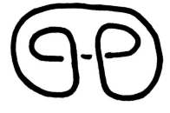 | «По шаблону» | Р=$\frac{1}{32}$
4.2 |  | «По шаблону» | Р=$\frac{1}{32}$
4.3 | 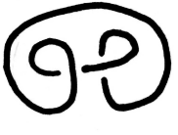 | «По шаблону» | Р=$\frac{1}{32}$
4.4 | 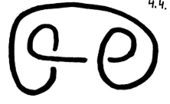 | «По шаблону» | Р=$\frac{1}{32}$

5.1 | 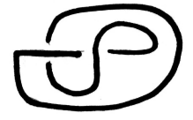 | «По шаблону» | Р=$\frac{1}{32}$
5.2 |  | «По шаблону» | Р=$\frac{1}{32}$
5.3 | 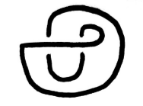 | «По шаблону» | Р=$\frac{1}{32}$
5.4 |  | «По шаблону» | Р=$\frac{1}{32}$

6.1 | 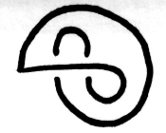 | «По шаблону» | Р=$\frac{1}{32}$
6.2 | 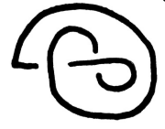 | «По шаблону» | Р=$\frac{1}{32}$
6.3 | 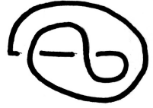 | «По шаблону» | Р=$\frac{1}{32}$
6.4 | 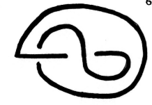 | «По шаблону» | Р=$\frac{1}{32}$

7.1 | 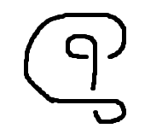 | «По шаблону» | Р=$\frac{1}{32}$
7.2 |  | «По шаблону» | Р=$\frac{1}{32}$
7.3 | 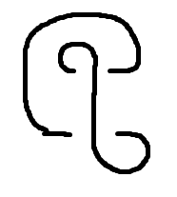 | «По шаблону» | Р=$\frac{1}{32}$
7.4 | 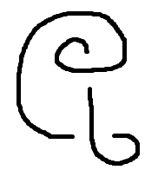 | «По шаблону» | Р=$\frac{1}{32}$

8.1 | 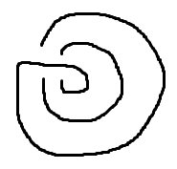 | «По шаблону» | Р=$\frac{1}{32}$
8.2 | 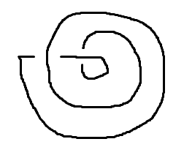 | «По шаблону» | Р=$\frac{1}{32}$
8.3 | 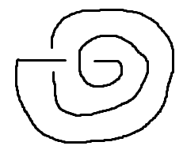 | «По шаблону» | Р=$\frac{1}{32}$
8.4 | 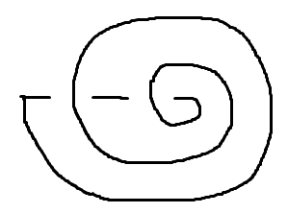 | «По шаблону» | Р=$\frac{1}{32}$

Обработка данных

В данной таблице представлены обобщенные результаты по двум способам рисования диаграмм. Для узла по способу «по шаблону» я выписала соответствующую вероятность этого же узла в способе «по направлению». Но получилось так, что не все диаграммы из способа «по шаблону» встретились в способе «по направлению». Это может быть связано с тем, что узел рисуется в другом направлении. А также, хотя некоторые узлы и соответствуют определенным формулам, однако у меня не возникло мысли их нарисовать, поэтому я могу выдвинуть гипотезу, что такие диаграммы вряд ли будут нарисованы.

№ | Диаграмма | Вероятность
1 |  | Р=$\frac{2}{32}$
2 |  | Р=$\frac{4}{32}$
3 |  | Р=$\frac{2}{32}$
4 |  | Р=$\frac{1}{32}$
5 |  | Р=$\frac{1}{32}$
6 |  | Р=$\frac{2}{32}$
7 |  | Р=$\frac{3}{32}$
8 |  | Р=$\frac{1}{32}$
9 |  | Р=$\frac{2}{32}$
10 |  | Р=$\frac{1}{32}$
11 |  | Р=$\frac{1}{32}$
12 |  | Р=$\frac{1}{32}$
13 |  | Р=$\frac{1}{32}$
14 |  | Р=$\frac{1}{32}$
15 |  | Р=$\frac{1}{32}$
16 |  | Р=$\frac{1}{32}$
17 |  | Р=$\frac{2}{32}$
18 |  | Р=$\frac{3}{32}$
19 |  | Р=$\frac{1}{32}$
20 |  | Р=$\frac{1}{32}$

Перечень узлов из способа «по шаблону», которые не встретились в способе «по направлению»

В способе «по шаблону» присутствуют также диаграммы, которые не встретились в способе «по направлению». В такой случае их вероятность я буду считать равной 0.

Заключение

Общие результаты работы:
- Введение понятия диаграмма узла
Диаграмма узла – изображение узла на плоскости.
- Введение понятия формула
Формула узла показывает пресечение с какими компонентами образует новые компоненты.
- Введение двух подходов
Способы зарисовки диаграмм «по направлению» и «по шаблону».
- Подсчет вероятности полученных узлов и их сравнение (сравнение вероятностей)
Количество событий по каждому из двух способов равно, но не все узлы совпадают.
- Человек будет рисовать чаще всего будет рисовать те узлы, вероятность которых наибольшая.

Список литературы

- А.Б.Сосинский. «Узлы. Хронология одной математической теории» Москва. Издательство МЦНМО. 2005.
- Видео. Математик Александра Скрипченко о эффективных алгоритмах, представлениях лорда Кельвина и движениях Рейдемейстера. http://postnauka.ru/video/3388 (ссылка действительна на 10.04.2017)
- В. О. МАНТУРОВ. «МАТЕМАТИКА. ЭКСКУРС В ТЕОРИЮ УЗЛОВ». 2004 г.
- Статья Александры Скрипченко (кандидат математических наук). «Теория узлов». 2014 г.
https://postnauka.ru/faq/27802 (ссылка действительна на 18.04.2017)
- Математическая энциклопедия. Советская энциклопедия. И. М. Виноградов. 1977—1985.
- Степанов Владимир. «Вероятность события. Классическое определение»

Математическая энциклопедия. Советская энциклопедия. И. М. Виноградов. 1977—1985.
Статья Александры Скрипченко (кандидат математических наук). «Теория узлов». 2014 г.
А.Б.Сосинский. «Узлы. Хронология одной математической теории». Москва. Издательство МЦНМО. 2005. Стр.17
Степанов Владимир. «Вероятность события. Классическое определение»
Степанов Владимир. «Вероятность события. Классическое определение»

